



PROGRAMA

III Jornadas de Formación Docente
Lunes 19 de septiembre

9:00 Acreditación. Lugar: Ágora (Hall Central)
10:00 Apertura de las Jornadas. Palabras de apertura a cargo del Comité Académico de las Jornadas, autoridades del Departamento de Ciencias Sociales de la UNQ y autoridades DGCyE. Lugar: Auditorio

10:30 a 12:30 Panel de apertura: La formación docente en los actuales escenarios: entre las políticas y las prácticas
Beatríz Greco (UBA) - Isabelino Siede (UNLP) - Eduardo Rinessi (UNGS). Moderación: Mariela Carassai. Directora de la Licenciatura en Educación (UNQ). Lugar: Auditorio

12:30 a 13:30 Presentaciones de libros. Lugar: Auditorio
La escuela secundaria en el foco de la inclusión educativa. Investigación, desafíos y propuestas. Andrea Pérez – Marcelo Krichesky, comps. UNDAV Ediciones / Colección la Inclusión en Debate.
Homenaje a Cecilia Braslavsky .Conocimiento, historia y política en la educación. Pablo Pineau e Inés Dussel (comps) Ed. Santillana.
Peripecias de los derechos humanos en el currículo escolar de Argentina. Isabelino Siede. Eudeba
14:00 a 17:30: Trabajo en comisiones
Comisión 1: Tutorías y acompañamiento. Coord. Silvia Dias (UNQ) y Ana Pereyra (E.N.S. Nº 2 Mariano Acosta, I.S. Tiempo Libre y Recreación). Aula 207

Comisión 2: Políticas de inclusión. Coord. Andrea Pérez (UNQ) y Graciela Sedó (E. E. Especial N° 507). Aula 208

Comisión 3: Arte y educación educación. Coord. Julia Augé (UNQ/UVQ) y Martín Villar (EMBA). Sala 205 (Departamento de Ciencias Sociales)

Comisión 4: Educación, género y sexualidades. Coord. Eduardo Gosende (UNQ) y Marcela Pagano (ISFD N° 104). Aula 210

Comisión 5: Integración tecnológica educativa. Coord. Charis Guiller (UNQ-UNLP-ISFD N° 17) y Marina R. Arias (UNQ-UVQ). Aula 212

Comisión 6: Comunicación y educación. Coord. María de la Paz Echeverría (UNQ/UNLP) y Ana Paredes (EEMN 7). Aula 52

Comisión 7: Educación de jóvenes y adultos. Coord. Clarisa Marzioni (UNQ) y Marcelo Mosqueira (UNAJ / ISFD N° 83). Sala 205 (Departamento de Economía y Administración)

Comisión 8: Formación docente: inicial y permanente. Coord. Ana Laura García (UNQ, UBA; ISFD 105) y Graciela Barrancos (ISFD y T N°136). Aula 51

Comisión 8B: Coord. Virginia López (UNQ) y Claudia Arango (UNQ, INSIP). Aula 10

Comisión 10: Derechos Humanos y Ciudadanía. Coord. Mónica Fernández (UNQ) y Patricia Camarón (ISFDN°104). Aula 66
Comisión 11: La enseñanza de las lenguas extranjeras. Virginia Duch (UNQ) y Silvana Garófalo (UNQ, ISFDyT Nº 18, ISFD Nº100, ISP Joaquín V. González). Aula 68
17:30 a 18:00 Café
18:00 a 20:00: Panel: Derecho a la educación: tensiones y desafíos. Implicancias en la formación docente.
Ricardo Baquero (UNQ) - Claudia Bracchi (UNLP) - Ingrid Sverdlick (UNAJ). Moderación: Andrea Pérez. Directora del Observatorio de la Discapacidad (UNQ) Lugar: Rosa de los Vientos

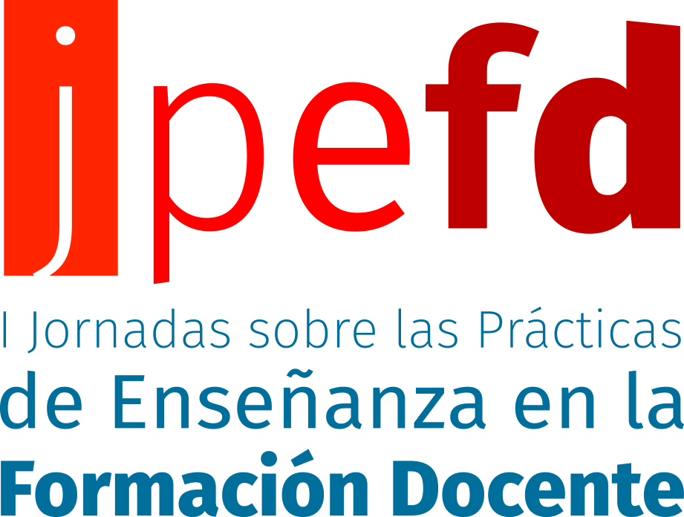
I Jornadas de Prácticas de la Enseñanza en la Formación Docente.
Martes 20 de septiembre

9:00 Acreditación. Lugar: Ágora (Hall Central)
10:00 a 12:00 Panel Nuevos formatos para la escuela secundaria: experiencias inclusivas.
Pablo Benítez (Escuela Secundaria Técnica UNQ) - Marcelo Mosqueira (UNAJ)- Patricia Pena (E.E.S. Nº 5 Enrique Angelelli, CABA) - Patricia Camarón (E.E.S. Nro 16, Quilmes).
Moderación: María Mercedes López. Docente de Prácticas de Enseñanza y Residencia Docente (UNQ) Lugar: Auditorio

12:00 a 13:00: Presentaciones de libros. Lugar: Auditorio

La educación en derechos humanos. Mónica Fernández. Editorial UNQ.
La formación docente viva. Gabriela Saslavsky. Editorial Punto de Encuentro.
14:00 a 17:30: Trabajo en comisiones
Comisión 8: Formación docente: inicial y permanente. Desdoblamiento de día 19 de septiembre

8A: Coord. Sandra Cagni (ISFD N° 24, 104 e Instituto Inmaculada Concepción de Quilmes) y Laura Manolakis (UNQ/ UVQ). Sala 8 (Departamento de Ciencias Sociales)

Comisión A: La formación de profesores reflexivos: Enfoques y sentidos de las prácticas y residencias. Coord. Gladys Chaves (ISFD N° 104, 24 e Instituto Manuel Belgrano), Marcela González (ISFD N°50) y María Mercedes López (UNQ, ISFD N° 50). Aula 68

Comisión B: La implementación de las prácticas y residencias en los niveles educativos.

B1: Coord. Viviana Fidel (UBA y ENS N° 9) y Cecilia Olszanski (ISFD N°24). Aula 51

B2: Coord. Nicolás Medina, Noelia López Lugones, Paula Budich (UBA). Aula 52

Comisión 9: La evaluación en la formación docente (Se unifica con la comisión C)

Comisión C: La evaluación de las prácticas y residencias en la formación de profesores. Coord. Silvina Volpe (ISFD N°50), Nora Dari (UNQ/UVQ) y Leguizamón Griselda (UNQ/UVQ/ ENS N°2 Mariano Acosta). Aula 64

Comisión D: Docentes principiantes /noveles /residentes: preocupaciones, demandas, desafíos, procesos de acompañamiento. Co-formación. Coord. Patricia Reynoso (ISFD N° 24, 50 y 104) y Luis Cicalese (UBA). Aula 203

17:30 a 18:00 Café
18:00 a 20:00: Panel de cierre. La resignificación de lo político en las prácticas de enseñanza en la formación docente
María Verónica Piovani (UNLP) - Alejandro Cerletti (UBA)
Moderación: Valeria Morras. Directora Carrera de Profesorados (UNQ) Lugar: Rosa de los Vientos

